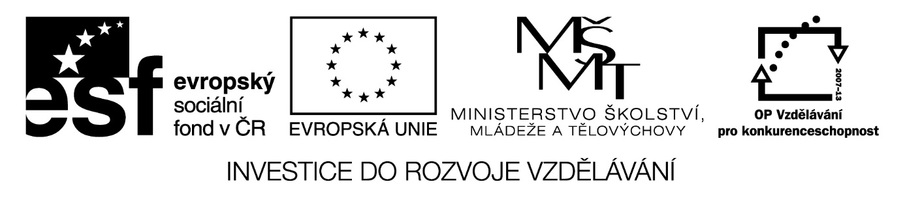

Digitální Učební Materiál

Číslo projektu | CZ.1.07/1.5.00/34.0423
Číslo materiálu | 9. DOHODY MIMO PRACOVNÍ POMĚR
název školy | Střední škola a Vyšší odborná škola cestovního ruchu, Senovážné náměstí 12, České Budějovice 370 01
Autor | Ing. Jindřiška Baronová
Tematický celek | Obchodní korespondence – Personální písemnosti
Ročník | III. ročník, maturitní obor Hotelnictví a turismus
Datum tvorby | březen 2014

Anotace:
Tento digitální učební materiál je zpracován k výuce předmětu Obchodní korespondence ve 3. ročníku pro studijní obor 65-42-M/01 – Hotelnictví. Seznamuje s možnostmi práce mimo hlavní pracovní poměr – dohodou o pracovní činnosti nebo dohodou o provedení práce a obsahuje praktické příklady těchto dohod.

Metodické pokyny:
Materiál je vytvořen jako textový soubor v programu MS Word. Pro jeho využití je potřeba mít k dispozici počítač nebo notebook, dataprojektor, promítací plochu a příslušné programové vybavení.
Tento materiál je vhodné využít jako pomůcku pro výuku. Žáci jej použijí jako podklad pro zápis do svého virtuálního sešitu (uloženého ve svých datech a dostupného kdykoliv při výuce na PC). Následně mohou zpracovat vlastní fiktivní dohody podle uvedených příkladů.

Dohody o pracích konaných mimo pracovní poměr

Někdy je výhodnější sjednat s pracovníky vykonávání určitých prací pouze dohodami mimo trvalý pracovní poměr.

Dohoda o provedení práce
- uzavírá se k vykonání pracovního úkolu v určité době
- max. 300 hodin ročně odpracovaných pro jednoho zaměstnavatele
- je vhodná pro krátkodobé brigády
- hranice 10 tisíc korun měsíčně pro odvod pojistného

Dohoda o pracovní činnosti
- uzavírá k provádění opakujících se činností menšího rozsahu
- nesmí svým rozsahem převýšit v průměru polovinu stanovené týdenní pracovní doby
- vzniká povinnost uhradit sociální i zdravotní pojištění a daň z příjmu

Příklady

DOHODA O PROVEDENÍ PRÁCE

Zaměstnavatel: XYZ, s. r. o.
se sídlem v Praze, Lehárkova 6
a pracovník Petr Novák
narozen 25. 8. 1993 rod. stav svobodný
zaměstnání student
trvalý pobyt Masarykova 16, 150 00 Praha 5
občan. průkaz evid. čís. HP 932081 rodné čís. 930825/1724
uzavírají podle § 232 a násl. zákoníku práce tuto

dohodu o provedení práce

1. Sjednaný pracovní úkol: přepsání 1500 adres zákazníků do firemní databáze
2. Sjednaný rozsah práce (pracovního úkolu) v hodinách celkem: 54 hod
3. Pracovní úkol bude proveden do: 30. června 2014
4. Pracovník provede pracovní úkol: osobně
5. Sjednaná odměna: 5.400,- Kč převodem na účet číslo 82643259/0800, ČS
6. Odměna za provedení pracovního úkolu je splatná po dokončení a odevzdání práce.
7. Další sjednané podmínky (§ 233 odst. 2 písm. e) zákoníku práce: žádné

V ……. Praze............. dne .....1. března 2014........

...................................................... .....................................…..................
podpis pracovníka razítko organizace a podpis pracovníka
oprávněného jednat jejím jménem

DOHODA O PRACOVNÍ ČINNOSTI

Zaměstnavatel: ABDC, a. s.
IČO 315 00 315
se sídlem Pražská 215, 370 05 České Budějovice

a zaměstnanec Anežka Lídlová
rodné číslo 945210/1230
bytem Lidická 71, 370 01, České Budějovice

uzavírají tuto
dohodu o pracovní činnosti

1. Zaměstnanec se pro zaměstnavatele zavazuje vykonávat pracovní činnost spočívající
v uklízení kanceláří
2. Místem výkonu práce je: sídlo firmy zaměstnavatele
3. Práce započne dnem 25. března 2014 a bude vykonávána nepravidelně
ve stanovených dnech od pondělí do pátku v rozmezí od 15 hodin do 18 hodin.
4. Tato dohoda je uzavřena na dobu neurčitou.
5. Zaměstnanci náleží za vykonanou práci odměna ve výši 100 Kč
(slovy: sto korun českých) za každou jednu hodinu odvedené práce.
6. Sjednaná odměna bude splatná převodem na účet číslo 33323130/0800 veden u ČS
a to do 10. dne následujícího kalendářního měsíce.
7. Jakékoliv změny či doplňky této dohody je možné činit po vzájemné dohodě
smluvních stran, a to písemnou formou, jinak jsou neplatné.
8. Tato dohoda i práva a povinnosti obou stran vzniklé na základě této dohody nebo
v souvislosti s ní, se řídí zákonem č. 262/2006 Sb., zákoníkem práce ve znění pozdějších
předpisů.
9. Další ujednání dohody: žádné

V Českých Budějovicích dne 23. března 2014

...................................................... .....................................…..................
podpis pracovníka razítko organizace a podpis pracovníka
oprávněného jednat jejím jménem

Zdroje:
vlastní archiv autora

